程式語言: matlab

姓名 : 蔡侑軒

學號 : F74024070

系級 : 資訊二甲

Without concurrency : (檔名untitled.m)

首先用 fid=fopen(‘檔名’,’r’) 來開起圖片 ‘r’指的是for read

而後用 image= fread(‘fid’, [大小,大小],’uint8’) 來將用pixel的方式存在image內

[大小,大小]表圖片大小，再每個pixel轉成uint8 來方便之後的運算

Figure(1) 就開一個空白圖

M = max(max(image)) 是找出圖中最大的rgb值，是用來作灰階運算的

C = image / M 即是灰階運算，而後存在C

再做edge detection (sobel operation)

為使sobel偵測全圖，使用兩個for來偵測( for x & for y)

將上界定為size(C,1)是為避免偵測跑出邊界

Gx為固定y軸(j+1,j,j+2)，看x軸前後(i+2 – i)的變化

Gy為固定x軸(i+1,I,i+2)，看y軸前後(j+2 – j)的變化

而後將結果( sqrt(Gx.^2 + Gy.^2) ) 存入B (因C還要繼續用，所以不存入C)

最後用imshow(B) 將B的數值當成圖片的值show出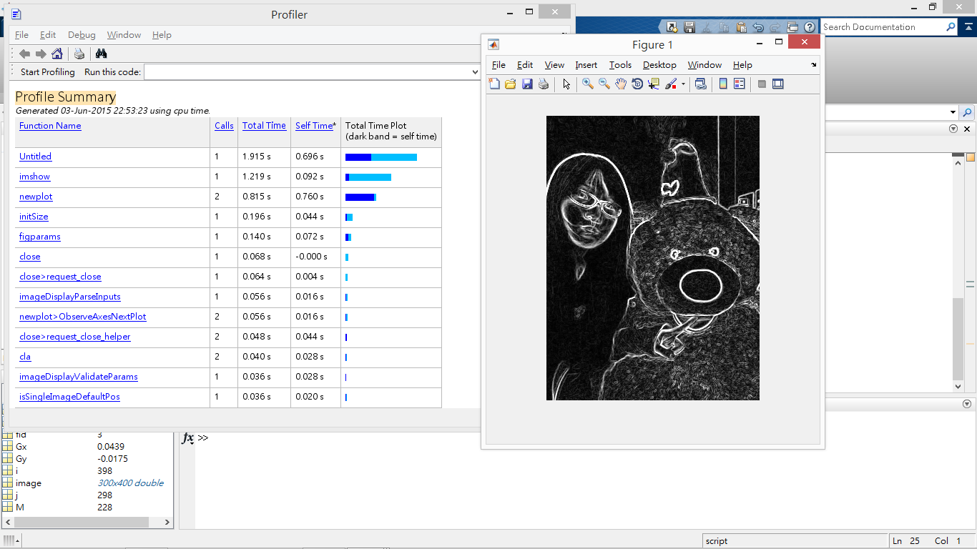

With concurrency : (檔名 : shiaoshiao.m)

事前準備大同小異，差異在於：

多了matlabpool open 是為了做concurrency，所以需先將電腦其他的cpu開啟

而為了做平行處理，使用parfor(將工作分給多核心)而不是for

有開啟就要記得關，所以用 matlabpool close 關閉

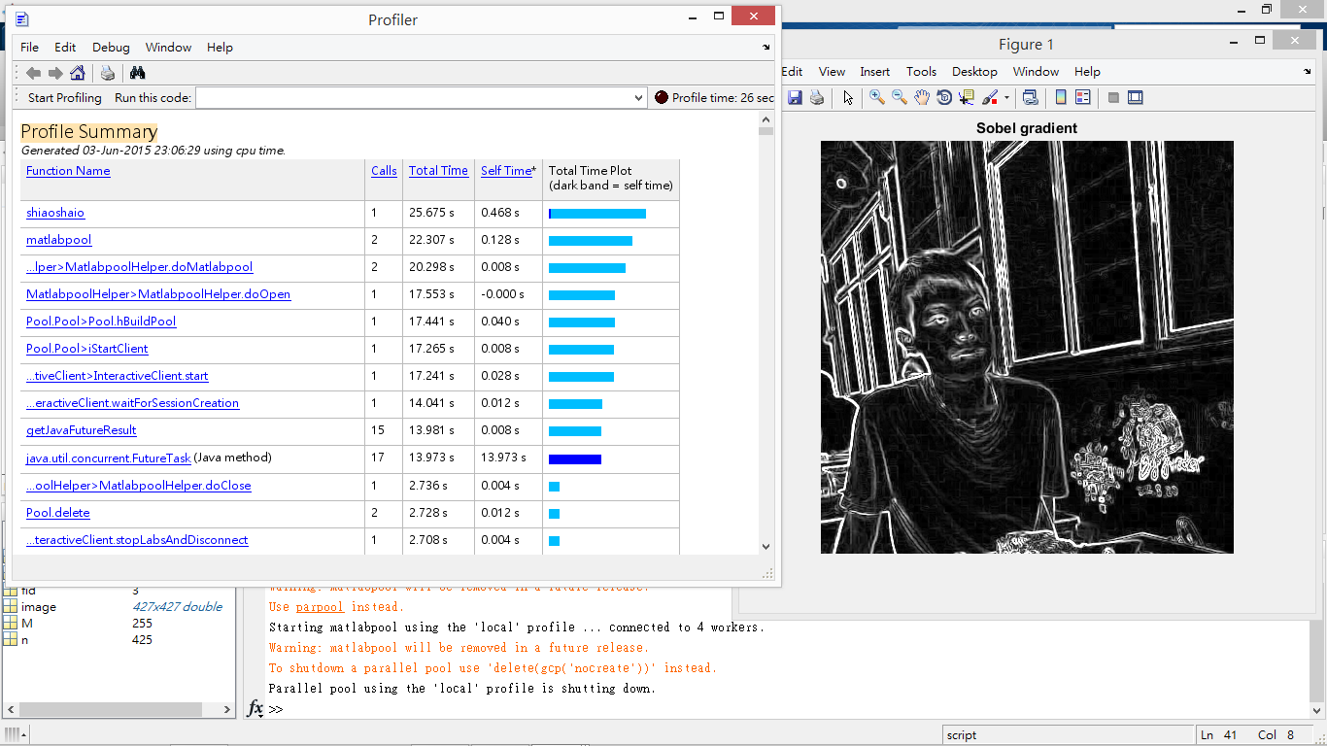

Summary :

雖說理論上用concurrency的演會比較快，但因為這次作業的資料量不大，導致固定花費的時間( 如matlabpool open &close 開啟關閉多核心)佔據大部分的run time，我們有另外寫兩支程式，用for隨機10^3個數字，另一個是10^6，實驗結果是當隨機10^6個數字時，matlabpool會來的快，而10^3用matlabpool會比較慢的原因應該是同作業(因資料量太小)